长夜守灯数值设计文档
闫哲祯 | 游戏策划投递作品 | 2026年10月
建立可计算的伤害、协奏、控制、等级、波次负荷与奖励模型，并将全关卡配置转化为可追踪、可复算的数值调试对象。
作品定位：基于《鸣潮》夜归背景创作的限时战术守线活动。本文完整定义活动规则、九关配置、复现所需字段与验收指标。

数值目标与基准假设
本活动采用全角色统一生命与攻击底盘，差异集中在技能选敌、控制与灯具协同。数值分配以首次接力3至5秒、持续接力间隔8至10秒、主线渐进与险境多任务冲突为目标。

通用战斗与任务规则
对象 | 规则与参数
配置 | 每灯配1种模组与3名角色；同一人物在全场占1个名额，秧秧及玄翎形态共享人物名额；站位①②③决定主奏顺序。
动作 | 角色自动完成普攻、战技一、战技二及闪避。普攻30点/1秒；战技一90点/6秒冷却；战技二150点/10秒冷却。
协奏 | 每灯独立0至100点；每波初始40点；普攻命中5点、战技命中10点；普攻15点/秒、战技20点/3秒滚动上限。
灯击 | 满100、灯具运行、至少2名队员可行动并具备合法目标时按①②③主奏轮换，消耗100点；相邻灯击至少8秒。
故障 | 拆灯者靠近灯座3米连续作业4秒，造成6秒故障；故障结束后由协奏再次点亮。
任务 | 所需灯点亮且任务点3米半径清场时累计任务秒数；波次全批次离场且任务达成后进入整备。
结算 | 防线100点，轻波突破扣10点、巨浪扣20点；防线剩余1点起满足通关条件；主线辅助模式突破扣除系数0.5。
恢复 | 角色倒下8秒后满生命归队；波间全员生命与冷却复位，协奏设为40点，防线耐久继承。
节奏 | 批次提前5秒预告；主线同时在场上限24名，险境上限32名，超额批次整体顺延并重新预告。

接力提交优先检查生命状态、强控状态、有效目标、故障与8秒间隔。任务灯等待点亮且全场敌人清空时，本灯每秒自动获得20点协奏。合法目标包括攻击范围内敌人、飞行箭矢与当前任务灯。
每名角色以灯座为中心布阵，标准位置偏移依次为(-2,0)、(0,-2)、(2,0)米。普通战斗驻守半径6米，近战追击最远8米，远程攻击最远14米，角色移动速度4.5米/秒。
拆解目标采用可达路径距离最短的运行灯，同距依灯号升序选择；每灯同时接收1名拆解者，其余巨浪改选下一盏可达灯。全灯拆解名额占用时，巨浪沿所在路径推进出口。

固定伤害与协奏结算
参数 | 精确定义
角色生命 | 全角色最大生命1000；生命恢复按目标最大生命百分比结算，当前生命截到上限。
角色普攻 | 单目标30；动作总长1.0秒，起手0.3秒判定，命中产生5协奏。
战技一 | 单目标90；动作0.6秒，第0.4秒判定；接受动作时进入6秒冷却，命中产生10协奏。
战技二 | 单目标150；动作0.6秒，第0.4秒判定；接受动作时进入10秒冷却，命中产生10协奏。
范围动作 | 单目标全段伤害由命中次数均分；多目标各自接受完整数值；单次动作对本灯协奏贡献1次。
伤害系数 | 暴击倍率1.0，防御减免系数0，元素抗性倍率1.0；多段结算保留小数，显示四舍五入到整数。
协奏窗口 | 普攻采纳上限15点/滚动1秒；战技采纳上限20点/滚动3秒；边界规则采用(t−窗长,t]。
接力条件 | 能量达到100点、同灯距上次至少8秒、灯具运行且至少2名队员可行动；最多等待主奏当前动作1秒。

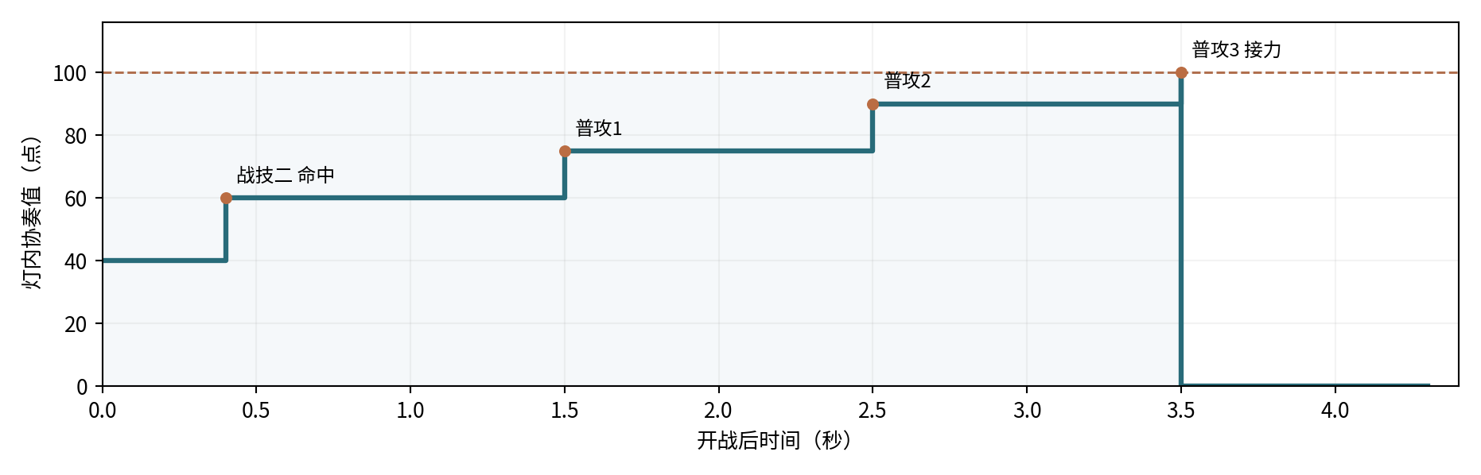
图 理想三人同步命中的首次协奏触发时序
算例：每灯初始40点；0.4秒三人战技二首次命中，共采纳20点，协奏为60；1.0秒战技一落在同一3秒窗口内，共采纳0点；1.5、2.5、3.5秒三次普攻各采纳15点，余额为75、90、100；第3.5秒触发灯击并扣除100点。
接力生效条件逐帧验证，能量到达100后根据8秒触发间隔及当前动作结束时点提交。新波重置40点与①主奏序号；故障期间蓄能保持，驱动条件恢复后结算。

四类模组统一参数
模组 | 射程与作用区 | 触发伤害 | 控制与功能
聚焰 | 选点18米，爆炸半径6米，灼烧4秒 | 爆炸600；每秒100×4；全中1000 | 适配聚敌、定身与持续灼烧；同名区域逐点取最大强度。
贯阵 | 光束28米×3米；波内固定方向 | 光束600；命中巨浪额外900 | 单轮额外集中打击至多作用于1名巨浪。
震域 | 灯座10米半径，0/1/2秒三震 | 每震330；全中990 | 首震推轻波3米，削巨浪最大共振度15点。
返照 | 主动射程18米，防护半径8米/6秒 | 主动3矢×250；拦箭反击250/次，基础3次 | 形成箭矢拦截区，清空拆解进度并维持防护。

灯击基础伤害和当前主奏的适配协同分别结算。协同追加采用单次240点预算，范围协同按每个被命中目标计240点上限；连锁追加结算1层。协奏产出仅由角色普攻与战技有效命中产生。
返照主动三矢依本灯目标优先级分配，单体场景三矢集中命中；拦截到来的有效箭矢时立即销毁来袭弹体并发出反击光矢，标准上限为每次灯击3次。贯阵额外900点集中打击锁定本次光束命中的首名巨浪。
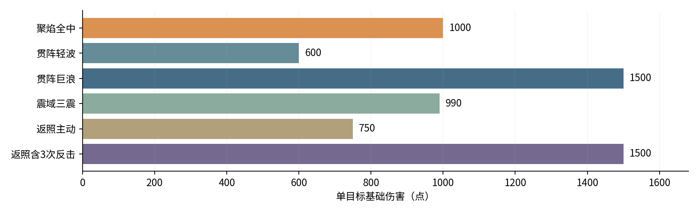
图 四类灯具各类命中情形的单目标基础伤害

协同预算与状态叠加
每次主奏选取当前人物对应模组的协同条目，直接单体伤害总预算240点；范围或持续协同对每目标全段上限240点，多段均分；选敌、牵引与防护类协同按效果结算。
长离十字火带每秒60点、共4跳；安可回响爆破240点；炽霞追射3次、每次80点；白芷首次返照反击治疗队友15%最大生命即150点；维里奈在标准6秒护罩内每秒治疗2%即20点，总额每人120点。
同名持续区域重叠时逐时刻取较高强度；直接命中按各灯分别结算。共振触发受制时长2秒，强制打断保护8秒；保护窗口内保留至少1点共振，窗口结束后可触发下一轮受制。

敌人参数与行为
单位 | 职责 | 70级生命 | 攻击/间隔 | 移速 | 行动接口
审判战士 | 轻波·突破 | 1000 | 80/2.0秒 | 2.0米/秒 | 近战2.5米；交战3秒后续行
鸣泣战士 | 轻波·突破 | 900 | 70/1.5秒 | 2.2米/秒 | 近战2.5米；交战3秒后续行
惊蛰猎手 | 轻波·牵制 | 800 | 90/3.0秒 | 2.0米/秒 | 射点停驻；射程14米；弹速16米/秒
冥渊守卫 | 巨浪·拆灯 | 3200 | 150/2.5秒 | 1.5米/秒 | 灯周3米拆解4秒；故障6秒
磐石守卫 | 巨浪·拆灯 | 3600 | 180/3.0秒 | 1.2米/秒 | 灯周3米拆解4秒；故障6秒

关卡等级为70、75、80、85、90、90、95、100、100。生命倍率H(L)=H70×[1+0.01×(L−70)]；攻击倍率A(L)=A70×[1+0.005×(L−70)]。移速与攻击间隔采用固定底值，伤害计算保留小数、界面显示取整。
巨浪共振上限100点；普攻每动作削1点，战技每动作削4点，震域首震削15点，相里要协同额外削20点。归零后受制2秒并回满；强制打断保护期8秒。拆灯者进入灯座3米圈后启动4秒进度，成功触发6秒故障。
等级 | 审判战士生命 | 冥渊守卫生命 | 磐石守卫生命
70 | 1000 | 3200 | 3600
75 | 1050 | 3360 | 3780
80 | 1100 | 3520 | 3960
85 | 1150 | 3680 | 4140
90 | 1200 | 3840 | 4320
95 | 1250 | 4000 | 4500
100 | 1300 | 4160 | 4680

击杀窗口与拆解压力核算
案例一：70级审判战士1000生命，聚焰直接命中600点、每秒灼烧100点。持续停留2秒总伤害800点；控制将火区驻留延长至4秒时总伤害达到1000点。
案例二：90级磐石守卫生命4320点，贯阵对巨浪单轮1500点，两轮共3000点，队员还需提供1320点。目标距离灯10米，移速1.2米/秒、拆解半径3米、拆解需4秒，预计故障时刻为(10−3)/1.2+4≈9.83秒，需在此之前配置打断与邻灯集火。

角色技能与灯具适配清单
活动提供25名人物与26套战斗配置。全角色生命1000点，普攻及战技伤害采用统一底值；技能文字所述控制与选敌条件在统一动作模板上实现。
角色 | 适配灯型 | 两项战技 | 主奏协同
漂泊者·衍射 | 聚焰/贯阵 | 战技一90/6秒；凝光扫：扇形斩击，轻波定身2秒  战技二150/10秒；破隙：标记出口最近敌人6秒 | 聚焰：爆心追踪标记；贯阵：命中标记追加光刃
今汐 | 贯阵/返照 | 战技一90/6秒；浮光：直线贯穿  战技二150/10秒；点曜：标记巨浪，优先拆灯者 | 贯阵：标记目标追加龙息；返照：首矢命中标记产生3米溅射
长离 | 聚焰/震域 | 战技一90/6秒；炎步：突进斩击前沿轻波  战技二150/10秒；截翎：重斩打断拆灯者 | 聚焰：附带4秒十字火带；震域：末震沿来向追加回斩
秧秧 | 聚焰/贯阵 | 战技一90/6秒；回风：牵引4米内轻波  战技二150/10秒；风线：风刃附带40%减速2秒 | 聚焰：爆炸前牵引；贯阵：光束内调整密集目标
炽霞 | 贯阵/返照 | 战技一90/6秒；压枪：压制射手2秒  战技二150/10秒；燃印：命中巨浪并标记 | 贯阵：引爆燃印；返照：追射3发各80
白芷 | 聚焰/返照 | 战技一90/6秒；冻尘：轻波减速40%持续2秒  战技二150/10秒；羽袭：打断最近敌人 | 聚焰：生成2秒冷凝区域；返照：首次反击恢复本队15%生命
散华 | 聚焰/贯阵 | 战技一90/6秒；霜棘：形成4米冰线并减速  战技二150/10秒；碎冰：引爆冰棘并打断 | 聚焰：引爆冰棘；贯阵：沿冰线延展短光束
桃祈 | 震域/返照 | 战技一90/6秒；御反：近战反斩并推轻波3米  战技二150/10秒；破阵：重斩中止拆解 | 震域：首震清空拆解进度；返照：防护延长2秒
渊武 | 震域/贯阵 | 战技一90/6秒；楔震：4秒雷击区域  战技二150/10秒；断雷：优先打断拆灯者 | 震域：每震追击一名巨浪；贯阵：命中雷楔内目标产生电爆
忌炎 | 聚焰/震域 | 战技一90/6秒；横阵：横扫并推轻波3米  战技二150/10秒；龙势：贯刺本路前沿目标 | 聚焰：将边缘轻波推向爆心；震域：末震推回6米
鉴心 | 聚焰/返照 | 战技一90/6秒；回掌：反击并推轻波3米  战技二150/10秒；归涡：牵引4米内轻波 | 聚焰：爆炸前聚敌；返照：反击上限增至5次
吟霖 | 贯阵/震域 | 战技一90/6秒；缚丝：轻波定身2秒  战技二150/10秒；罚雷：标记至多两名敌人 | 贯阵：两标记间传导；震域：末震使标记轻波定身2秒
莫特斐 | 聚焰/返照 | 战技一90/6秒；火羽：远程点射射手  战技二150/10秒；爆签：攻击巨浪并附着爆签 | 聚焰：爆签连锁爆炸；返照：光矢附带火羽至多3次
相里要 | 贯阵/震域 | 战技一90/6秒；重拳：打断拆灯者  战技二150/10秒；解构：标记最近巨浪破绽 | 贯阵：标记目标追加集中打击；震域：额外削减巨浪20点共振
凌阳 | 震域/返照 | 战技一90/6秒；跃击：跃至突破者前沿攻击  战技二150/10秒；狮踏：连击并推轻波3米 | 震域：末震留下4秒减速径；返照：防护前缘追加撞击
丹瑾 | 聚焰/贯阵 | 战技一90/6秒；绯锋：优先攻击低生命目标  战技二150/10秒；追刃：标记本路巨浪 | 聚焰：优先密集残血敌群；贯阵：低于30%生命的标记目标追斩
折枝 | 聚焰/贯阵 | 战技一90/6秒；飞鹤：优先攻击射手  战技二150/10秒；墨痕：标记本路最前沿敌人 | 聚焰：标记位置附加3米爆破；贯阵：追击次近目标
维里奈 | 聚焰/返照 | 战技一90/6秒；藤拍：缠住轻波2秒  战技二150/10秒；叶矢：标记本灯近处敌人 | 聚焰：燃区进入者首次定身2秒；返照：防护每秒回复本队2%生命
釉瑚 | 震域/返照 | 战技一90/6秒；鼎击：冰器砸击并减速  战技二150/10秒；如意：挥击打断单体 | 震域：末震附加范围碎冰；返照：拦箭触发冰刺至多2次
灯灯 | 贯阵/返照 | 战技一90/6秒；闪行：迎击轻波并归位  战技二150/10秒；追光：优先射击侧路射手 | 贯阵：束端追加追光弹；返照：主动矢分配两路目标
卜灵 | 聚焰/贯阵 | 战技一90/6秒；落雷：标记最近巨浪  战技二150/10秒；雷符：攻击轻波并定身2秒 | 聚焰：爆炸后2秒追加落雷；贯阵：命中雷符后分出雷束
秋水 | 聚焰/返照 | 战技一90/6秒；雾弹：射手失准2秒  战技二150/10秒；雾饵：诱导轻波3秒后爆炸 | 聚焰：爆炸前短暂引敌；返照：首矢使射手失准2秒
安可 | 聚焰/震域 | 战技一90/6秒；白咩弹：小范围爆破  战技二150/10秒；黑咩踏：打断近处敌人 | 聚焰：1.5秒后回响爆破；震域：第二震设延时2秒爆点
椿 | 聚焰/震域 | 战技一90/6秒；缠枝：轻波牵引至灯侧  战技二150/10秒；花旋：4秒旋转攻击区域 | 聚焰：燃烧结束时藤花爆破；震域：末震牵引轻波
卡卡罗 | 贯阵/返照 | 战技一90/6秒；影斩：优先追击巨浪  战技二150/10秒；逐猎：标记正在拆灯的目标 | 贯阵：束端投影斩击；返照：标记命中后追反斩
秧秧·玄翎 | 贯阵/震域 | 战技一90/6秒；苍剑：横斩并打断拆灯者  战技二150/10秒；羽剑：轻波牵引至攻击线 | 贯阵：同线羽刃追击；震域：末震沿路线羽刃追击

关卡压力与资源预算
九关合计29波、610名敌人，其中主线17波318名、险境12波292名。关卡量级以波次敌人总生命、每灯名义负荷、同时在场数量与任务停滞时长四项分别统计。
阶段 | 关卡等级 | 波数 | 敌人数量 | 调试目标
主线1 | 70 | 2 | 22 | 角色与模组学习
主线2 | 75 | 3 | 52 | 角色与模组学习
主线3 | 80 | 3 | 62 | 协防任务与故障
主线4 | 85 | 3 | 57 | 协防任务与故障
主线5 | 90 | 3 | 60 | 协防任务与故障
主线6 | 90 | 3 | 65 | 协防任务与故障
险境1 | 95 | 4 | 96 | 多路与并行压力
险境2 | 100 | 4 | 92 | 多路与并行压力
险境3 | 100 | 4 | 104 | 多路与并行压力

九关关卡与出敌制作表
场景统一采用局部平面坐标，X轴向右、Y轴向前，原点位于画面后方左角；1坐标单位对应1米。地图展示固定灯座、入口、任务节点与障碍，敌人沿各入口路径折点行进。

主线1 断哨留火 双灯教学
70级敌人 | 2盏灯 | 6名上场角色 | 2波 | 22名敌人
程望在哨仓后门修复线路，漂泊者以两盏灯建立第一道拦截区。教学环节通过固定三人展示协奏触发，随后开放正式配队。
入关教学：以漂泊者·衍射①、今汐②、长离③驻守聚焰灯，对固定生命训练投影演示协奏积累与一次灯击；训练投影完成后自动打开双灯配队界面，教学演示独立于正式29波出敌记录。
开放角色：第一批：漂泊者·衍射、今汐、长离、秧秧、炽霞、白芷、散华、桃祈、渊武
开放模组：聚焰、贯阵。各灯座均可选已开放模组，支持同型重复；下表为可直接试玩的首波预设。
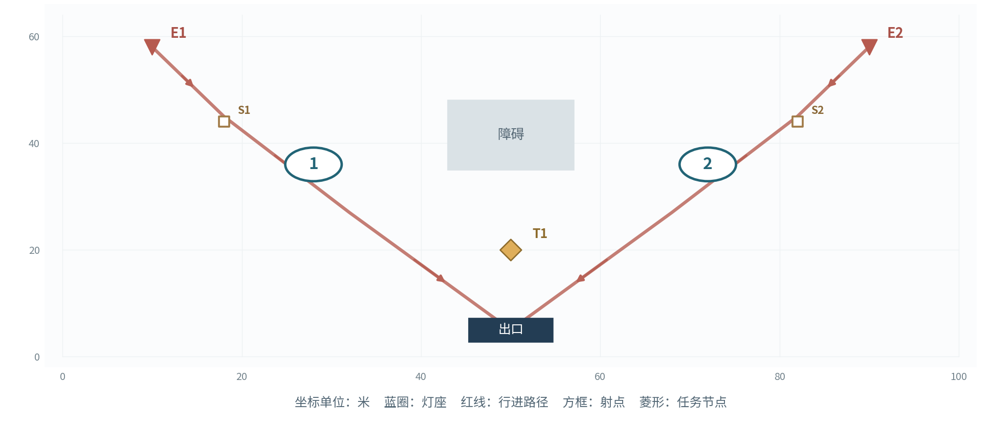
图 主线1灯位、入口与任务示意图
灯座：L1(28,36)、L2(72,36)
入口：E1(10,58)、E2(90,58)
任务点：T1(50,20)；出口：(50, 5)
阻挡体：矩形(43,35)至(57,48)
敌人行进路线：E1：(10,58)→(18,45)→(32,27)→(50,5)；E2：(90,58)→(82,45)→(68,27)→(50,5)。路线走廊宽6米；巨浪靠近驻灯区时转为拆解子目标。
射手驻射点：E1(18,44)、E2(82,44)。惊蛰猎手沿本入口路径抵达对应驻射点后锁定射击；出怪同入口依表内顺序每隔0.35秒生成1名，多入口批次并行执行。
灯位 | 首波模组 | 上场①②③及接力顺序 | 索敌与方向
L1 | 聚焰 | 漂泊者·衍射／长离／秧秧 | 突破优先
L2 | 贯阵 | 今汐／散华／炽霞 | 远程优先；贯阵方位80°

任务：逐波完成校线；灯1与灯2分别承担10秒作业。 任务累计计时；所需灯持续点亮且任务点3米范围完成清场时推进。
波次 | 目标与事件 | 出敌时间、入口和种类 | 敌量
1 | 灯1校线  需亮灯L1，任务10秒 | 0秒：E1 审判战士×6；E2 鸣泣战士×4 | 10
2 | 灯2校线  需亮灯L2，任务10秒 | 0秒：E2 惊蛰猎手×4  10秒：E1 审判战士×8 | 12

波次 | 敌人数 | 名义生命总量 | 每灯名义负荷
1 | 10 | 9,600 | 4,800
2 | 12 | 11,200 | 5,600

名义负荷按敌人该关等级生命总和除以灯数计算，用于定位关卡量级；实战结果同时受到路线覆盖、控制、任务与故障影响。
波间调度：第2波将炽霞调整为灯2的首位主奏，贯阵方向转向东侧射点。
关卡推进：开放4灯、震域灯及第二批9名角色。

主线2 桥头让路 双桥接力
75级敌人 | 4盏灯 | 12名上场角色 | 3波 | 52名敌人
两桥担架依序撤离；前排灯负责入口清场，后排灯照顾越过前排的目标。
开放角色：第一批：漂泊者·衍射、今汐、长离、秧秧、炽霞、白芷、散华、桃祈、渊武；第二批：忌炎、鉴心、吟霖、莫特斐、相里要、凌阳、丹瑾、折枝、维里奈
开放模组：聚焰、贯阵、震域。各灯座均可选已开放模组，支持同型重复；下表为可直接试玩的首波预设。
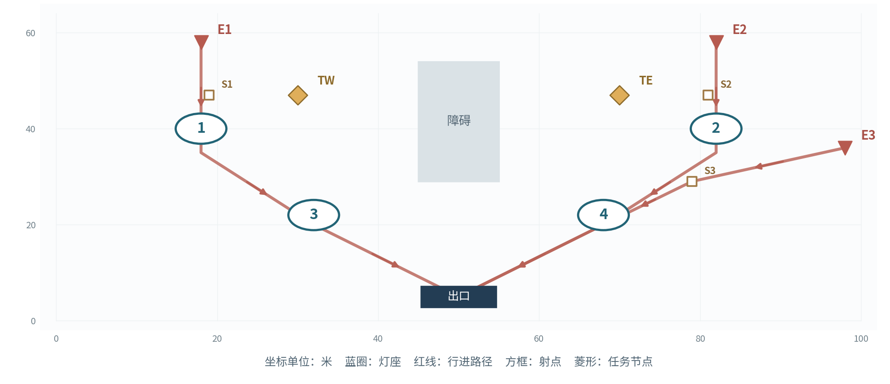
图 主线2灯位、入口与任务示意图
灯座：L1(18,40)、L2(82,40)、L3(32,22)、L4(68,22)
入口：E1(18,58)、E2(82,58)、E3(98,36)
任务点：TW(30,47)、TE(70,47)；出口：(50, 5)
阻挡体：矩形(45,29)至(55,54)
敌人行进路线：E1：(18,58)→(18,35)→(32,20)→(50,5)；E2：(82,58)→(82,35)→(68,20)→(50,5)；E3：(98,36)→(79,29)→(68,20)→(50,5)。路线走廊宽6米；巨浪靠近驻灯区时转为拆解子目标。
射手驻射点：E1(19,47)、E2(81,47)、E3(79,29)。惊蛰猎手沿本入口路径抵达对应驻射点后锁定射击；出怪同入口依表内顺序每隔0.35秒生成1名，多入口批次并行执行。
灯位 | 首波模组 | 上场①②③及接力顺序 | 索敌与方向
L1 | 聚焰 | 秧秧／长离／白芷 | 突破优先
L2 | 贯阵 | 今汐／相里要／散华 | 拆灯优先；贯阵方位90°
L3 | 震域 | 忌炎／凌阳／桃祈 | 突破优先
L4 | 贯阵 | 漂泊者·衍射／吟霖／折枝 | 远程优先；贯阵方位25°

任务：西桥、东桥、西桥依次完成12秒撤离；西桥使用灯1与3，东桥使用灯2与4。 任务累计计时；所需灯持续点亮且任务点3米范围完成清场时推进。
波次 | 目标与事件 | 出敌时间、入口和种类 | 敌量
1 | 西桥撤离  需亮灯L1+L3，任务12秒 | 0秒：E1 审判战士×8；E3 惊蛰猎手×2  12秒：E2 鸣泣战士×8 | 18
2 | 东桥撤离  需亮灯L2+L4，任务12秒 | 0秒：E2 鸣泣战士×8；E1 审判战士×6；E3 冥渊守卫×1  12秒：E3 惊蛰猎手×3 | 18
3 | 西桥撤离  需亮灯L1+L3，任务12秒 | 0秒：E1 审判战士×6；E2 鸣泣战士×6  10秒：E3 惊蛰猎手×4 | 16

波次 | 敌人数 | 名义生命总量 | 每灯名义负荷
1 | 18 | 17,640 | 4,410
2 | 18 | 19,740 | 4,935
3 | 16 | 15,330 | 3,832

名义负荷按敌人该关等级生命总和除以灯数计算，用于定位关卡量级；实战结果同时受到路线覆盖、控制、任务与故障影响。
波间调度：第2波将单体打断角色转向东桥；第3波由灯3衔接返身敌人。
关卡推进：开放6灯、返照灯、第三批角色及秧秧的玄翎形态。

主线3 仓前十步 六灯协防
80级敌人 | 6盏灯 | 18名上场角色 | 3波 | 62名敌人
程望分三批搬运线缆，前排负责拆灯者，后排清理突破残敌。
开放角色：第一批：漂泊者·衍射、今汐、长离、秧秧、炽霞、白芷、散华、桃祈、渊武；第二批：忌炎、鉴心、吟霖、莫特斐、相里要、凌阳、丹瑾、折枝、维里奈；第三批：釉瑚、灯灯、卜灵、秋水、安可、椿、卡卡罗、秧秧·玄翎
开放模组：聚焰、贯阵、震域、返照。各灯座均可选已开放模组，支持同型重复；下表为可直接试玩的首波预设。
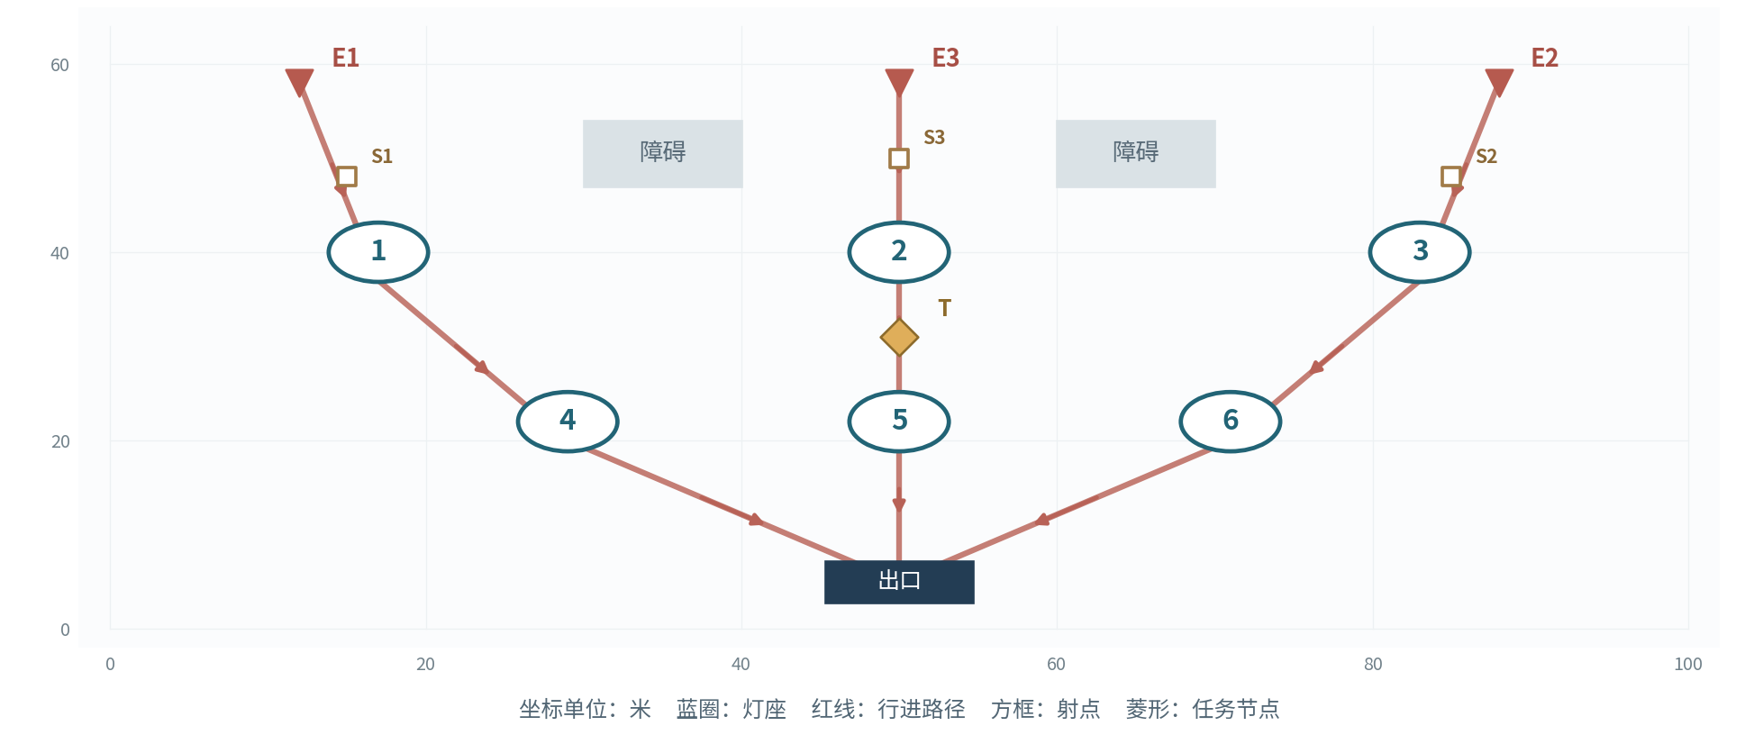
图 主线3灯位、入口与任务示意图
灯座：L1(17,40)、L2(50,40)、L3(83,40)、L4(29,22)、L5(50,22)、L6(71,22)
入口：E1(12,58)、E2(88,58)、E3(50,58)
任务点：T(50,31)；出口：(50, 5)
阻挡体：矩形(30,47)至(40,54)、矩形(60,47)至(70,54)
敌人行进路线：E1：(12,58)→(17,37)→(29,20)→(50,5)；E2：(88,58)→(83,37)→(71,20)→(50,5)；E3：(50,58)→(50,41)→(50,22)→(50,5)。路线走廊宽6米；巨浪靠近驻灯区时转为拆解子目标。
射手驻射点：E1(15,48)、E2(85,48)、E3(50,50)。惊蛰猎手沿本入口路径抵达对应驻射点后锁定射击；出怪同入口依表内顺序每隔0.35秒生成1名，多入口批次并行执行。
灯位 | 首波模组 | 上场①②③及接力顺序 | 索敌与方向
L1 | 聚焰 | 秧秧／长离／白芷 | 突破优先
L2 | 贯阵 | 今汐／相里要／散华 | 拆灯优先；贯阵方位90°
L3 | 震域 | 忌炎／凌阳／桃祈 | 突破优先
L4 | 返照 | 鉴心／炽霞／秋水 | 远程优先
L5 | 聚焰 | 安可／椿／莫特斐 | 突破优先
L6 | 贯阵 | 卡卡罗／吟霖／折枝 | 拆灯优先；贯阵方位90°

任务：每波搬运1箱；灯2与5点亮、作业点清场后累积10秒。 任务累计计时；所需灯持续点亮且任务点3米范围完成清场时推进。
波次 | 目标与事件 | 出敌时间、入口和种类 | 敌量
1 | 第1箱  需亮灯L2+L5，任务10秒 | 0秒：E1 审判战士×8；E3 惊蛰猎手×4  12秒：E2 鸣泣战士×8 | 20
2 | 第2箱  需亮灯L2+L5，任务10秒 | 0秒：E1 磐石守卫×1；E2 冥渊守卫×1；E3 惊蛰猎手×4  14秒：E1 审判战士×8；E2 鸣泣战士×6 | 20
3 | 第3箱  需亮灯L2+L5，任务10秒 | 0秒：E2 冥渊守卫×2；E1 审判战士×8  12秒：E2 鸣泣战士×8；E3 惊蛰猎手×4 | 22

波次 | 敌人数 | 名义生命总量 | 每灯名义负荷
1 | 20 | 20,240 | 3,373
2 | 20 | 25,740 | 4,290
3 | 22 | 27,280 | 4,547

名义负荷按敌人该关等级生命总和除以灯数计算，用于定位关卡量级；实战结果同时受到路线覆盖、控制、任务与故障影响。
波间调度：第2波将灯4与灯3的队员、模组和索敌优先级同步交换，保留灯5的范围清场能力。
关卡推进：开放阵容预设存档及主线4。

主线4 隔岸应答 故障补位
85级敌人 | 6盏灯 | 18名上场角色 | 3波 | 57名敌人
桥南终端重新发送分段灯码，玩家通过邻灯交叉火力覆盖预定故障缺口。
开放角色：第一批：漂泊者·衍射、今汐、长离、秧秧、炽霞、白芷、散华、桃祈、渊武；第二批：忌炎、鉴心、吟霖、莫特斐、相里要、凌阳、丹瑾、折枝、维里奈；第三批：釉瑚、灯灯、卜灵、秋水、安可、椿、卡卡罗、秧秧·玄翎
开放模组：聚焰、贯阵、震域、返照。各灯座均可选已开放模组，支持同型重复；下表为可直接试玩的首波预设。
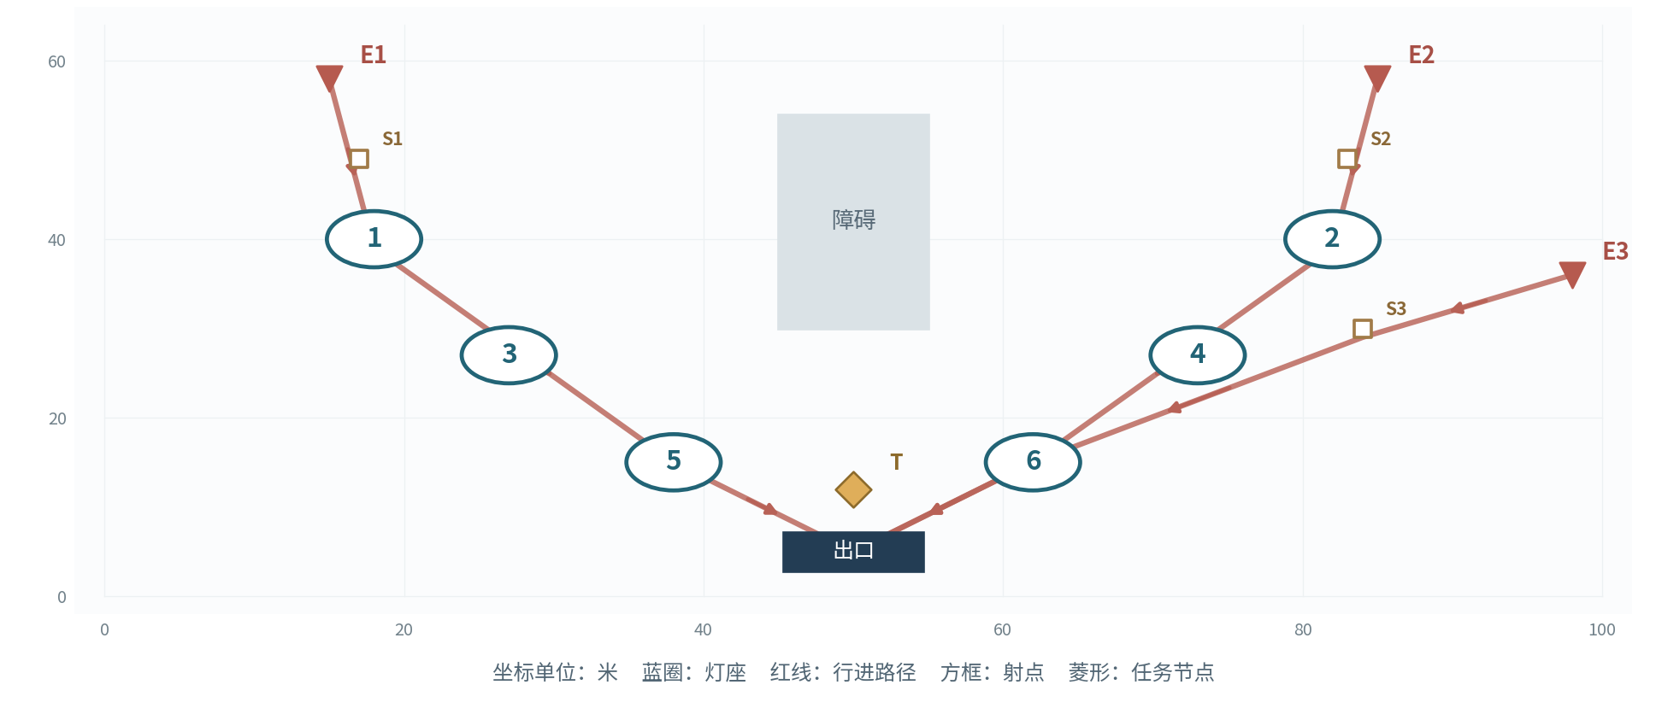
图 主线4灯位、入口与任务示意图
灯座：L1(18,40)、L2(82,40)、L3(27,27)、L4(73,27)、L5(38,15)、L6(62,15)
入口：E1(15,58)、E2(85,58)、E3(98,36)
任务点：T(50,12)；出口：(50, 5)
阻挡体：矩形(45,30)至(55,54)
敌人行进路线：E1：(15,58)→(18,39)→(38,15)→(50,5)；E2：(85,58)→(82,39)→(62,15)→(50,5)；E3：(98,36)→(84,29)→(62,15)→(50,5)。路线走廊宽6米；巨浪靠近驻灯区时转为拆解子目标。
射手驻射点：E1(17,49)、E2(83,49)、E3(84,30)。惊蛰猎手沿本入口路径抵达对应驻射点后锁定射击；出怪同入口依表内顺序每隔0.35秒生成1名，多入口批次并行执行。
灯位 | 首波模组 | 上场①②③及接力顺序 | 索敌与方向
L1 | 贯阵 | 今汐／相里要／卡卡罗 | 拆灯优先；贯阵方位90°
L2 | 聚焰 | 秧秧／长离／安可 | 突破优先
L3 | 返照 | 桃祈／炽霞／白芷 | 拆灯优先
L4 | 震域 | 忌炎／凌阳／渊武 | 突破优先
L5 | 返照 | 维里奈／莫特斐／秋水 | 远程优先
L6 | 贯阵 | 散华／吟霖／折枝 | 突破优先；贯阵方位90°

任务：三波依次以灯1、2，灯3、4，灯5、6发送灯码，每波12秒。 任务累计计时；所需灯持续点亮且任务点3米范围完成清场时推进。
波次 | 目标与事件 | 出敌时间、入口和种类 | 敌量
1 | 灯1与2发信  需亮灯L1+L2，任务12秒 | 0秒：E1 审判战士×8；E3 惊蛰猎手×6  12秒：E2 鸣泣战士×6 | 20
2 | 灯3与4发信  需亮灯L3+L4，任务12秒；第12秒L3故障6秒 | 0秒：E1 冥渊守卫×2；E2 鸣泣战士×6；E3 惊蛰猎手×4  14秒：E2 审判战士×8 | 20
3 | 灯5与6发信  需亮灯L5+L6，任务12秒 | 0秒：E1 磐石守卫×2；E2 冥渊守卫×1  10秒：E2 鸣泣战士×8；E3 惊蛰猎手×6 | 17

预定故障：对应波开战第12秒触发L3故障，持续6秒，第9秒显示灯号预告；故障结束后按协奏条件重新点亮。
波次 | 敌人数 | 名义生命总量 | 每灯名义负荷
1 | 20 | 20,930 | 3,488
2 | 20 | 26,450 | 4,408
3 | 17 | 25,760 | 4,293

名义负荷按敌人该关等级生命总和除以灯数计算，用于定位关卡量级；实战结果同时受到路线覆盖、控制、任务与故障影响。
波间调度：第2波以灯1与5交叉覆盖灯3区域；第3波将主力转向灯5与6。
关卡推进：开放主线5的分段转运。

主线5 灯火接力 转运换防
90级敌人 | 6盏灯 | 18名上场角色 | 3波 | 60名敌人
程望护送最后一车伤员，车辆分段停靠，每波整备完成一次换防。
开放角色：第一批：漂泊者·衍射、今汐、长离、秧秧、炽霞、白芷、散华、桃祈、渊武；第二批：忌炎、鉴心、吟霖、莫特斐、相里要、凌阳、丹瑾、折枝、维里奈；第三批：釉瑚、灯灯、卜灵、秋水、安可、椿、卡卡罗、秧秧·玄翎
开放模组：聚焰、贯阵、震域、返照。各灯座均可选已开放模组，支持同型重复；下表为可直接试玩的首波预设。
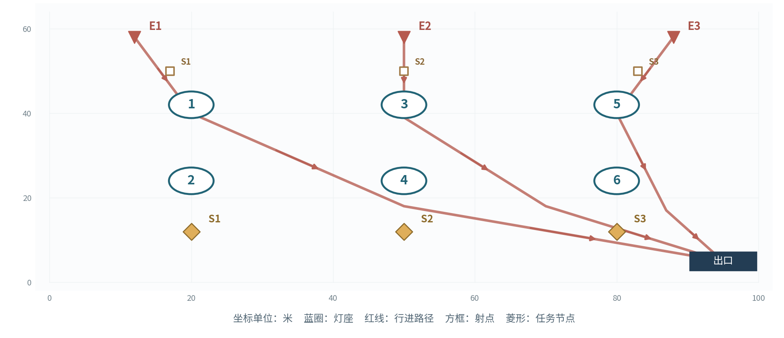
图 主线5灯位、入口与任务示意图
灯座：L1(20,42)、L2(20,24)、L3(50,42)、L4(50,24)、L5(80,42)、L6(80,24)
入口：E1(12,58)、E2(50,58)、E3(88,58)
任务点：S1(20,12)、S2(50,12)、S3(80,12)；出口：(95, 5)
阻挡体：空地
敌人行进路线：E1：(12,58)→(20,40)→(50,18)→(95,5)；E2：(50,58)→(50,39)→(70,18)→(95,5)；E3：(88,58)→(80,40)→(87,17)→(95,5)。路线走廊宽6米；巨浪靠近驻灯区时转为拆解子目标。
射手驻射点：E1(17,50)、E2(50,50)、E3(83,50)。惊蛰猎手沿本入口路径抵达对应驻射点后锁定射击；出怪同入口依表内顺序每隔0.35秒生成1名，多入口批次并行执行。
灯位 | 首波模组 | 上场①②③及接力顺序 | 索敌与方向
L1 | 聚焰 | 秧秧／长离／安可 | 突破优先
L2 | 返照 | 桃祈／白芷／秋水 | 远程优先
L3 | 贯阵 | 今汐／相里要／散华 | 拆灯优先；贯阵方位90°
L4 | 震域 | 忌炎／凌阳／渊武 | 突破优先
L5 | 贯阵 | 灯灯／卡卡罗／吟霖 | 拆灯优先；贯阵方位90°
L6 | 返照 | 莫特斐／维里奈／釉瑚 | 远程优先

任务：沿停靠1→2→3→后方逐段行进，每段16秒；对应灯组为1、2，3、4，5、6。 任务累计计时；所需灯持续点亮且任务点3米范围完成清场时推进。

波次 | 目标与事件 | 出敌时间、入口和种类 | 敌量
1 | 停靠1→2  需亮灯L1+L2，任务16秒 | 0秒：E1 审判战士×8；E2 惊蛰猎手×4  12秒：E2 鸣泣战士×6 | 18
2 | 停靠2→3  需亮灯L3+L4，任务16秒 | 0秒：E3 冥渊守卫×2；E2 鸣泣战士×8；E3 惊蛰猎手×4  14秒：E1 审判战士×6 | 20
3 | 停靠3→后方  需亮灯L5+L6，任务16秒 | 0秒：E3 磐石守卫×1；E2 冥渊守卫×1；E1 审判战士×8  12秒：E2 鸣泣战士×8；E3 惊蛰猎手×4 | 22

波次 | 敌人数 | 名义生命总量 | 每灯名义负荷
1 | 18 | 19,920 | 3,320
2 | 20 | 27,360 | 4,560
3 | 22 | 30,240 | 5,040

名义负荷按敌人该关等级生命总和除以灯数计算，用于定位关卡量级；实战结果同时受到路线覆盖、控制、任务与故障影响。
波间调度：第2波将灯1、2与灯3、4的队员、模组及优先级同步交换；第3波将主力转向灯5、6，前段保留范围火力。
关卡推进：开放主线6的交接结局。

主线6 最后一束信号 信号交接
90级敌人 | 6盏灯 | 18名上场角色 | 3波 | 65名敌人
程望核对伤员人数，完成三路灯码并获得后方回应。
开放角色：第一批：漂泊者·衍射、今汐、长离、秧秧、炽霞、白芷、散华、桃祈、渊武；第二批：忌炎、鉴心、吟霖、莫特斐、相里要、凌阳、丹瑾、折枝、维里奈；第三批：釉瑚、灯灯、卜灵、秋水、安可、椿、卡卡罗、秧秧·玄翎
开放模组：聚焰、贯阵、震域、返照。各灯座均可选已开放模组，支持同型重复；下表为可直接试玩的首波预设。
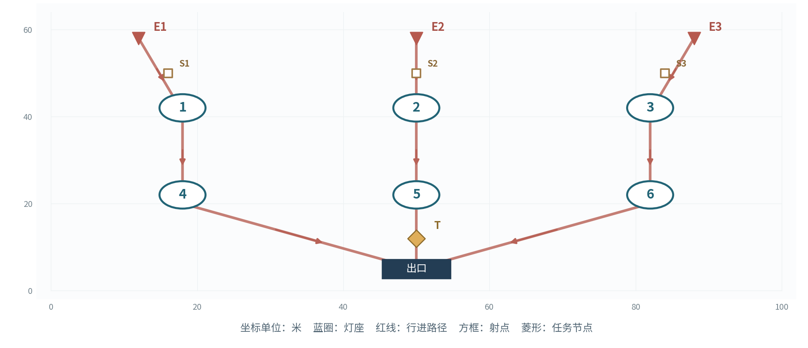
图 主线6灯位、入口与任务示意图
灯座：L1(18,42)、L2(50,42)、L3(82,42)、L4(18,22)、L5(50,22)、L6(82,22)
入口：E1(12,58)、E2(50,58)、E3(88,58)
任务点：T(50,12)；出口：(50, 5)
阻挡体：空地
敌人行进路线：E1：(12,58)→(18,41)→(18,20)→(50,5)；E2：(50,58)→(50,41)→(50,20)→(50,5)；E3：(88,58)→(82,41)→(82,20)→(50,5)。路线走廊宽6米；巨浪靠近驻灯区时转为拆解子目标。
射手驻射点：E1(16,50)、E2(50,50)、E3(84,50)。惊蛰猎手沿本入口路径抵达对应驻射点后锁定射击；出怪同入口依表内顺序每隔0.35秒生成1名，多入口批次并行执行。
灯位 | 首波模组 | 上场①②③及接力顺序 | 索敌与方向
L1 | 贯阵 | 今汐／相里要／散华 | 拆灯优先；贯阵方位90°
L2 | 聚焰 | 秧秧／长离／安可 | 突破优先
L3 | 震域 | 忌炎／凌阳／渊武 | 突破优先
L4 | 返照 | 桃祈／白芷／秋水 | 远程优先
L5 | 聚焰 | 椿／莫特斐／维里奈 | 突破优先
L6 | 贯阵 | 卡卡罗／吟霖／折枝 | 拆灯优先；贯阵方位90°

任务：三波依次以灯1、4，灯2、5，灯3、6发送灯码，各12秒。 任务累计计时；所需灯持续点亮且任务点3米范围完成清场时推进。
波次 | 目标与事件 | 出敌时间、入口和种类 | 敌量
1 | 灯1与4灯码  需亮灯L1+L4，任务12秒 | 0秒：E1 审判战士×8；E2 鸣泣战士×8  12秒：E3 惊蛰猎手×4 | 20
2 | 灯2与5灯码  需亮灯L2+L5，任务12秒 | 0秒：E1 冥渊守卫×2；E2 磐石守卫×1；E3 惊蛰猎手×4  14秒：E1 审判战士×8；E2 鸣泣战士×6 | 21
3 | 灯3与6灯码  需亮灯L3+L6，任务12秒；第12秒L6故障6秒 | 0秒：E1 磐石守卫×2；E3 冥渊守卫×2  10秒：E1 审判战士×8；E2 鸣泣战士×8；E3 惊蛰猎手×4 | 24

预定故障：对应波开战第12秒触发L6故障，持续6秒，第9秒显示灯号预告；故障结束后按协奏条件重新点亮。
波次 | 敌人数 | 名义生命总量 | 每灯名义负荷
1 | 20 | 22,080 | 3,680
2 | 21 | 31,920 | 5,320
3 | 24 | 38,400 | 6,400

名义负荷按敌人该关等级生命总和除以灯数计算，用于定位关卡量级；实战结果同时受到路线覆盖、控制、任务与故障影响。
波间调度：巨浪波为贯阵重新定向，灯6故障时由灯5的聚焰覆盖出口。
关卡推进：同时开放全部3关险境复演。

险境1 双桥叠压 双路撤离
95级敌人 | 6盏灯 | 18名上场角色 | 4波 | 96名敌人
复演双桥记录，加入中桥交汇区与两侧射台。
开放角色：第一批：漂泊者·衍射、今汐、长离、秧秧、炽霞、白芷、散华、桃祈、渊武；第二批：忌炎、鉴心、吟霖、莫特斐、相里要、凌阳、丹瑾、折枝、维里奈；第三批：釉瑚、灯灯、卜灵、秋水、安可、椿、卡卡罗、秧秧·玄翎
开放模组：聚焰、贯阵、震域、返照。各灯座均可选已开放模组，支持同型重复；下表为可直接试玩的首波预设。
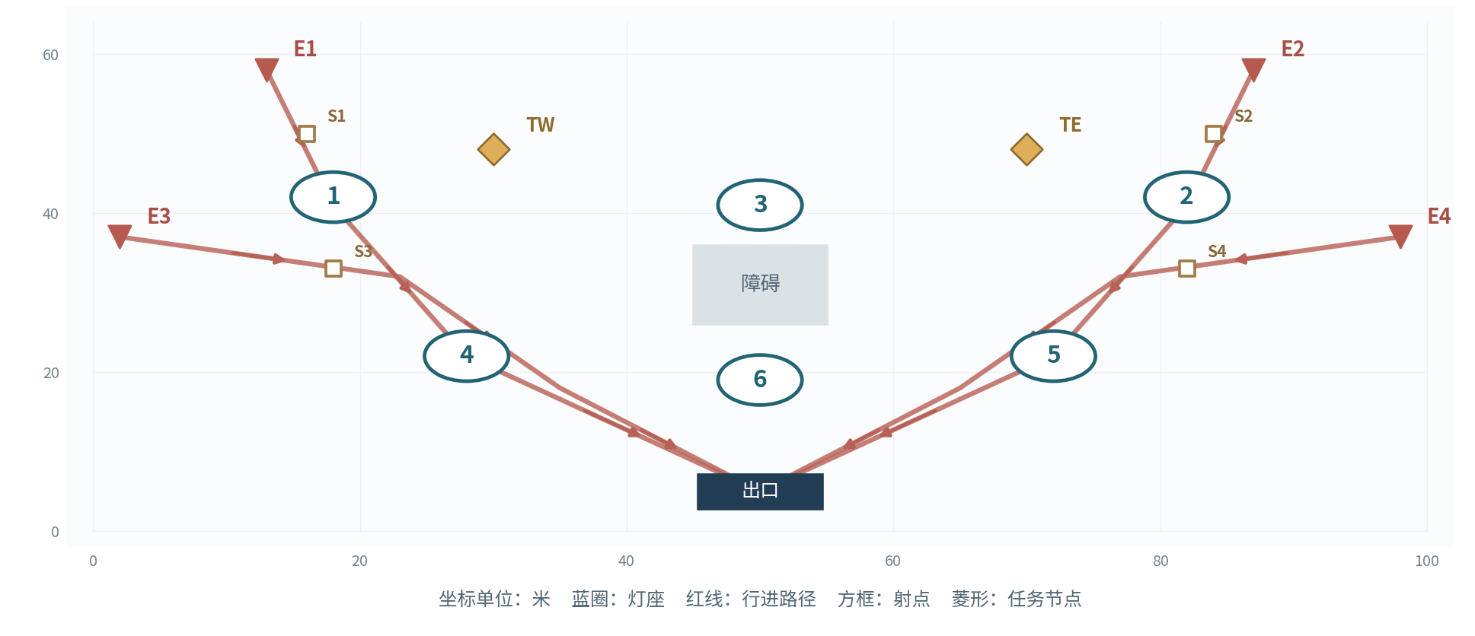
图 险境1灯位、入口与任务示意图
灯座：L1(18,42)、L2(82,42)、L3(50,41)、L4(28,22)、L5(72,22)、L6(50,19)
入口：E1(13,58)、E2(87,58)、E3(2,37)、E4(98,37)
任务点：TW(30,48)、TE(70,48)；出口：(50, 5)
阻挡体：矩形(45,26)至(55,36)
敌人行进路线：E1：(13,58)→(18,41)→(28,22)→(50,5)；E2：(87,58)→(82,41)→(72,22)→(50,5)；E3：(2,37)→(23,32)→(35,18)→(50,5)；E4：(98,37)→(77,32)→(65,18)→(50,5)。路线走廊宽6米；巨浪靠近驻灯区时转为拆解子目标。
射手驻射点：E1(16,50)、E2(84,50)、E3(18,33)、E4(82,33)。惊蛰猎手沿本入口路径抵达对应驻射点后锁定射击；出怪同入口依表内顺序每隔0.35秒生成1名，多入口批次并行执行。
灯位 | 首波模组 | 上场①②③及接力顺序 | 索敌与方向
L1 | 贯阵 | 今汐／相里要／卡卡罗 | 拆灯优先；贯阵方位90°
L2 | 贯阵 | 散华／吟霖／折枝 | 拆灯优先；贯阵方位90°
L3 | 聚焰 | 秧秧／长离／安可 | 突破优先
L4 | 返照 | 桃祈／炽霞／白芷 | 远程优先
L5 | 返照 | 维里奈／莫特斐／秋水 | 远程优先
L6 | 聚焰 | 椿／卜灵／丹瑾 | 突破优先

任务：依次完成西桥、东桥、双路、双路撤离；西桥依赖灯1、4，东桥依赖灯2、5；每路12秒。 任务累计计时；所需灯持续点亮且任务点3米范围完成清场时推进。
波次 | 目标与事件 | 出敌时间、入口和种类 | 敌量
1 | 西桥撤离  需亮灯L1+L4，任务12秒 | 0秒：E1 审判战士×10；E3 惊蛰猎手×4  10秒：E2 鸣泣战士×10 | 24
2 | 东桥撤离  需亮灯L2+L5，任务12秒 | 0秒：E1 冥渊守卫×2；E2 磐石守卫×2  10秒：E2 鸣泣战士×12；E4 惊蛰猎手×4 | 20
3 | 双路撤离  需亮灯L1+L4,L2+L5，任务12秒,12秒 | 0秒：E1 审判战士×10；E2 鸣泣战士×10  8秒：E3 惊蛰猎手×4；E4 惊蛰猎手×4 | 28
4 | 双路终段  需亮灯L1+L4,L2+L5，任务12秒,12秒 | 0秒：E1 冥渊守卫×2；E2 磐石守卫×2  8秒：E1 审判战士×10；E2 鸣泣战士×10 | 24

波次 | 敌人数 | 名义生命总量 | 每灯名义负荷
1 | 24 | 27,750 | 4,625
2 | 20 | 34,500 | 5,750
3 | 28 | 31,750 | 5,292
4 | 24 | 40,750 | 6,792

名义负荷按敌人该关等级生命总和除以灯数计算，用于定位关卡量级；实战结果同时受到路线覆盖、控制、任务与故障影响。
波间调度：在双路波分别保留贯阵与返照，交汇灯6优先处理集群。
关卡推进：首次完成后开放左右撤离目标镜像变体。

险境2 断线重发 故障与拆灯
100级敌人 | 6盏灯 | 18名上场角色 | 4波 | 92名敌人
复演分段发信，增加背面入口与前移终端。
开放角色：第一批：漂泊者·衍射、今汐、长离、秧秧、炽霞、白芷、散华、桃祈、渊武；第二批：忌炎、鉴心、吟霖、莫特斐、相里要、凌阳、丹瑾、折枝、维里奈；第三批：釉瑚、灯灯、卜灵、秋水、安可、椿、卡卡罗、秧秧·玄翎
开放模组：聚焰、贯阵、震域、返照。各灯座均可选已开放模组，支持同型重复；下表为可直接试玩的首波预设。
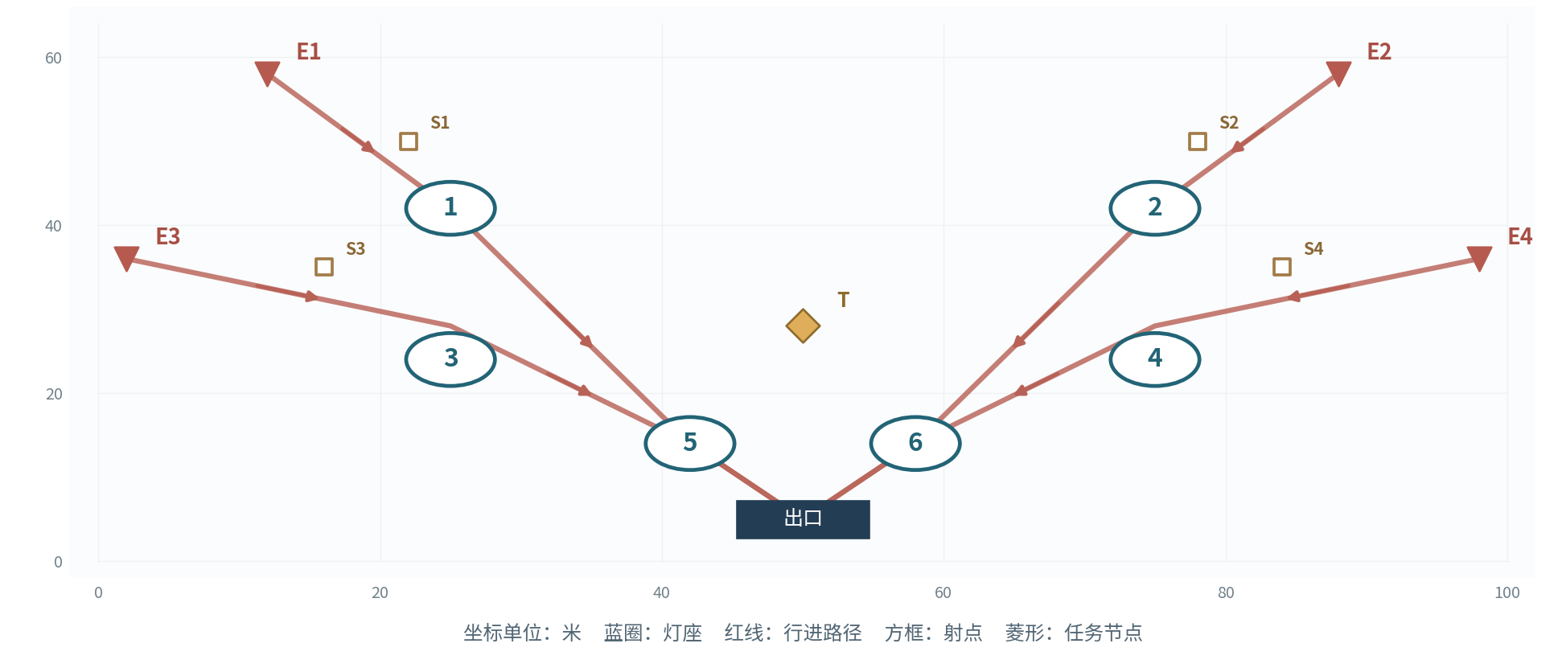
图 险境2灯位、入口与任务示意图
灯座：L1(25,42)、L2(75,42)、L3(25,24)、L4(75,24)、L5(42,14)、L6(58,14)
入口：E1(12,58)、E2(88,58)、E3(2,36)、E4(98,36)
任务点：T(50,28)；出口：(50, 5)
阻挡体：空地
敌人行进路线：E1：(12,58)→(25,42)→(42,14)→(50,5)；E2：(88,58)→(75,42)→(58,14)→(50,5)；E3：(2,36)→(25,28)→(42,14)→(50,5)；E4：(98,36)→(75,28)→(58,14)→(50,5)。路线走廊宽6米；巨浪靠近驻灯区时转为拆解子目标。
射手驻射点：E1(22,50)、E2(78,50)、E3(16,35)、E4(84,35)。惊蛰猎手沿本入口路径抵达对应驻射点后锁定射击；出怪同入口依表内顺序每隔0.35秒生成1名，多入口批次并行执行。
灯位 | 首波模组 | 上场①②③及接力顺序 | 索敌与方向
L1 | 贯阵 | 今汐／相里要／卡卡罗 | 拆灯优先；贯阵方位90°
L2 | 聚焰 | 秧秧／长离／安可 | 突破优先
L3 | 返照 | 桃祈／炽霞／白芷 | 远程优先
L4 | 震域 | 忌炎／凌阳／渊武 | 突破优先
L5 | 返照 | 维里奈／莫特斐／秋水 | 远程优先
L6 | 贯阵 | 散华／吟霖／折枝 | 突破优先；贯阵方位90°

任务：四波依次由灯1、2，灯3、4，灯5、6，灯1、6发送灯码，各12秒。 任务累计计时；所需灯持续点亮且任务点3米范围完成清场时推进。
波次 | 目标与事件 | 出敌时间、入口和种类 | 敌量
1 | 灯1与2发信  需亮灯L1+L2，任务12秒 | 0秒：E1 审判战士×10；E3 惊蛰猎手×4  8秒：E4 鸣泣战士×10 | 24
2 | 灯3与4发信  需亮灯L3+L4，任务12秒；第12秒L3故障6秒 | 0秒：E1 冥渊守卫×2；E2 磐石守卫×2  10秒：E4 鸣泣战士×12；E3 惊蛰猎手×4 | 20
3 | 灯5与6发信  需亮灯L5+L6，任务12秒；第12秒L5故障6秒 | 0秒：E2 审判战士×10；E4 鸣泣战士×10  8秒：E3 惊蛰猎手×6；E1 冥渊守卫×2 | 28
4 | 灯1与6终报  需亮灯L1+L6，任务12秒 | 0秒：E1 磐石守卫×2；E4 冥渊守卫×2  8秒：E2 审判战士×10；E3 惊蛰猎手×6 | 20

预定故障：对应波开战第12秒触发L3故障，持续6秒，第9秒显示灯号预告；故障结束后按协奏条件重新点亮。
预定故障：对应波开战第12秒触发L5故障，持续6秒，第9秒显示灯号预告；故障结束后按协奏条件重新点亮。
波次 | 敌人数 | 名义生命总量 | 每灯名义负荷
1 | 24 | 28,860 | 4,810
2 | 20 | 35,880 | 5,980
3 | 28 | 39,260 | 6,543
4 | 20 | 36,920 | 6,153

名义负荷按敌人该关等级生命总和除以灯数计算，用于定位关卡量级；实战结果同时受到路线覆盖、控制、任务与故障影响。
波间调度：故障波将震域小队靠近预定故障灯，返照处理边侧箭矢。
关卡推进：首次完成后开放故障灯号镜像变体：L3→L4，L5→L6。

险境3 长夜接班 前后双任务
100级敌人 | 6盏灯 | 18名上场角色 | 4波 | 104名敌人
车辆沿仓外三段推进，后方终端同时向接应部队发送信号。
开放角色：第一批：漂泊者·衍射、今汐、长离、秧秧、炽霞、白芷、散华、桃祈、渊武；第二批：忌炎、鉴心、吟霖、莫特斐、相里要、凌阳、丹瑾、折枝、维里奈；第三批：釉瑚、灯灯、卜灵、秋水、安可、椿、卡卡罗、秧秧·玄翎
开放模组：聚焰、贯阵、震域、返照。各灯座均可选已开放模组，支持同型重复；下表为可直接试玩的首波预设。
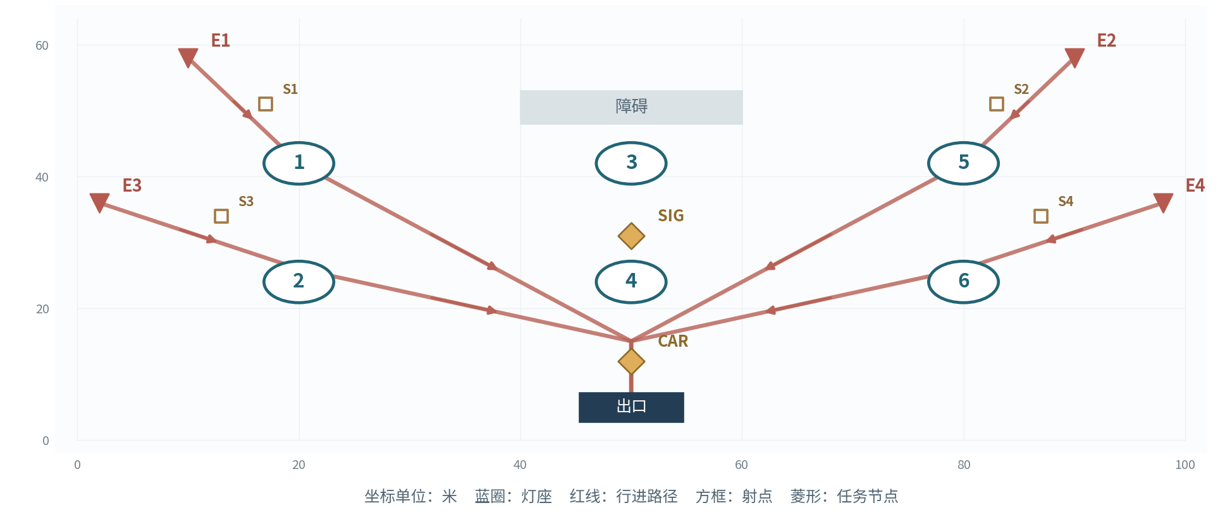
图 险境3灯位、入口与任务示意图
灯座：L1(20,42)、L2(20,24)、L3(50,42)、L4(50,24)、L5(80,42)、L6(80,24)
入口：E1(10,58)、E2(90,58)、E3(2,36)、E4(98,36)
任务点：CAR(50,12)、SIG(50,31)；出口：(50, 5)
阻挡体：矩形(40,48)至(60,53)
敌人行进路线：E1：(10,58)→(20,42)→(50,15)→(50,5)；E2：(90,58)→(80,42)→(50,15)→(50,5)；E3：(2,36)→(20,26)→(50,15)→(50,5)；E4：(98,36)→(80,26)→(50,15)→(50,5)。路线走廊宽6米；巨浪靠近驻灯区时转为拆解子目标。
射手驻射点：E1(17,51)、E2(83,51)、E3(13,34)、E4(87,34)。惊蛰猎手沿本入口路径抵达对应驻射点后锁定射击；出怪同入口依表内顺序每隔0.35秒生成1名，多入口批次并行执行。
灯位 | 首波模组 | 上场①②③及接力顺序 | 索敌与方向
L1 | 聚焰 | 秧秧／长离／安可 | 突破优先
L2 | 返照 | 桃祈／白芷／秋水 | 远程优先
L3 | 贯阵 | 今汐／相里要／散华 | 拆灯优先；贯阵方位90°
L4 | 震域 | 忌炎／凌阳／渊武 | 突破优先
L5 | 贯阵 | 灯灯／卡卡罗／吟霖 | 拆灯优先；贯阵方位90°
L6 | 返照 | 莫特斐／维里奈／釉瑚 | 远程优先

任务：第1波护送；第2、3波护送与发信并行；第4波发送终报码。护送16秒，发信12秒。 任务累计计时；所需灯持续点亮且任务点3米范围完成清场时推进。
波次 | 目标与事件 | 出敌时间、入口和种类 | 敌量
1 | 灯1与2护送  需亮灯L1+L2，任务16秒 | 0秒：E1 审判战士×12；E2 鸣泣战士×10  8秒：E3 惊蛰猎手×4 | 26
2 | 灯3与4护送＋灯5与6发信  需亮灯L3+L4,L5+L6，任务16秒,12秒 | 0秒：E3 冥渊守卫×2；E4 磐石守卫×2  8秒：E1 审判战士×12；E2 惊蛰猎手×6 | 22
3 | 灯5与6护送＋灯1与2发信  需亮灯L5+L6,L1+L2，任务16秒,12秒 | 0秒：E2 鸣泣战士×12；E4 审判战士×12  8秒：E3 冥渊守卫×2；E1 惊蛰猎手×4 | 30
4 | 灯1与6终报码  需亮灯L1+L6，任务12秒 | 0秒：E1 磐石守卫×2；E4 冥渊守卫×2  8秒：E2 审判战士×12；E3 鸣泣战士×10 | 26

波次 | 敌人数 | 名义生命总量 | 每灯名义负荷
1 | 26 | 31,460 | 5,243
2 | 22 | 39,520 | 6,587
3 | 30 | 42,120 | 7,020
4 | 26 | 44,980 | 7,497

名义负荷按敌人该关等级生命总和除以灯数计算，用于定位关卡量级；实战结果同时受到路线覆盖、控制、任务与故障影响。
波间调度：护送小队沿前中后逐波调整，终端保留两灯反制射手与拆灯者。
关卡推进：首次完成后开放反向转运及灯组镜像任务。

活动开放与一次性奖励
活动周期21天。玩家按前置顺序推进六关主线，完成主线6后解锁三个险境；进关与重试消耗设为0，活动内战斗属性由统一配置提供。
领取条件 | 份数 | 每份星声 | 每份贝币 | 合计
主线各关首通 | 6 | 80 | 40,000 | 星声480 / 贝币240,000
主线六关全部完成 | 1 | 120 | 30,000 | 星声120 / 贝币30,000
险境各关首通 | 3 | 0 | 10,000 | 星声0 / 贝币30,000
账号总计 | 10 | — | — | 星声600 / 贝币300,000

奖励表为活动经济设计规格。以账号、活动、条件ID建立领取记录；主线辅助模式与标准模式共用条件ID；险境变体沿用所属关卡的首通条件。

数据接口与制作交付
配表实体 | 字段与制作口径
StageConfig | 关卡ID、等级、开放角色池、模块池、灯座坐标、入口坐标、路径折点、障碍、任务点、镜头边界
LampConfig | 灯座ID、可选模组集合、首波模块、选敌优先、贯阵方位角、有效射程、区域参数、故障状态
TeamConfig | 人物ID、形态ID、灯座归属、①②③顺序、基础伤害、技能ID、适配模块集合
WaveConfig | 关卡ID、波次、批次秒数、入口、单位ID、数量、所需灯组、任务秒数、预定故障事件
BattleLog | 时间、灯号、动作、目标、命中、产能接受值、协奏余额、灯击主奏、故障原因、任务进度
RewardConfig | 账号条件ID、星声、贝币、首通标记、领取状态、关卡解锁条件

配表采用关卡ID加波次ID作联合键，出敌批次按秒数升序执行；伤害、协奏、冷却和奖励以单一配置来源驱动战斗服务及UI，所有算例在测试日志中保留输入与输出。

首轮标定与数值敏感性验证
验证维度 | 目标与记录
接力节奏 | 记录每次命中时间、协奏采纳值、扣能与等待原因，初次触发目标3至5秒。
主线容错 | 推荐阵容完成主线1时剩余耐久目标≥80，主线6目标≥60。
险境策略 | 每关至少2套模组与分工差异明显的阵容达到剩余耐久≥20。
生命敏感性 | 以敌人生命倍率0.9、1.0、1.1分别重放，统计击杀跨接力次数与突破数。
时间敏感性 | 批次时点调整±2秒，核对场上峰值、延批与任务停滞时长。
奖励闭环 | 按关卡与账号核对600星声、300000贝币，辅助、重试与险境变体共用领取条件。

